المملكة العربية السعودية العام الدراسي" 1437 - 1438هـ
وزارة التعليم التاريخ : 6 - 6 - 8 143 هـ
الإدارة العامة للتعليم بمنطقة تبوك اليوم : الأحد
المدرسة الابتدائية الثامنة بأملج المادة : لغتي
اسم الطالبة:......................................................................................................الصف الثاني الابتدائي

تقويم تجميعي الفترة الثالثة (الوحدة الخامسة) المجال آداب وسلوك
الفصل الدراسي الثاني

البطاقة التقويمية للمهارات :

مهارات الفصل الدراسي الثاني | نوع  المهارة | أتقنت | أتقنت | أتقنت | لم تتقن | المحاولات
 |  | (أ)  100% | (ب)  90% إلى أقل من 100% | (ج)  80% إلى أقل من 90% | (د)  أقل من 80% | 1 2 3 4
ترسم كلمات مضبوطة بالشكل
تكتشف دلالة الكلمات الجديدة من خلال الترادف والتضاد | *
تنسخ نصوصا قصيرة في حدود سطرين إلى ثلاثة أسطر مشكولة | *
تكتب كلمات تحوي ظواهر لغوية درسها
يكتب نصوصا قصيرة في حدود (10- 20 ) كلمة. | *
تعيد تنظيم مفردات جملة ....
ترتب كلمات لبناء جملة مفيدة | *
تكمل عبارات قصيرة بكلمات من مكتسباته بحسب السياق
ترتب الكلمات مكونة جملاً في ضوء أساليب تعلمتها.
تعيد تنظيم جمل نص قصير
تغني النص بجملة جديدة
أَنَا أَثِــــقُ بِــنَـــفْـــسِــــي..... إِذَنْ أَنَــا أَسْـــتَـــطِــــيـــــع

1- اقرئي ثم استخرجي :
طَـلَـبَ الْــمُـعَـلِّـمُ مِــنْ الــتَّـلَامِــيْـذِ تَـــلْــويْــنَ بَـــعْـــضِ الـــرُّسُــومَاتِ .
بَــدَأَ الـتَّــلَامِــيــذُ فِـي الـتَّـلـويـنِ، لَــكِــنَّ بَـدْرًا لَــمْ يَـجِــدِ الْــقَــلَــمَ الْأَخْـــضَـــرَ.

مد بالألف | ..................... | لام قمرية | .....................
مد بالياء | ..................... | لام شمسية | .....................
مد بالواو | ..................... | حرف مشدد | .....................
تنوين بالفتح | ..................... | تاء مفتوحة | .....................
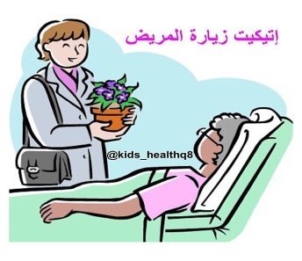
2 : أَرْسُمُي الْكَلَمَاتِ الآتيةَ بِـخَطٍّ جَمِيلٍ:

غَــــابَـــــتْ | مَــــرِ يـــــضَـــة | الـتِّـلْــمِــيـذَاتِ | مَـــــسَـــــــاءً | فِــــكْـــــرَةٍ
....................................... | ....................................... | ....................................... | ....................................... | .......................................
الْـــبَـــقَـــــاءَ | مَـــكَــــانَـــــهُ | هُــــــــدُوءً | أَسْـــتَــــأْذِنْ | خَــــطَـــــــأَكَ
....................................... | ....................................... | ....................................... | .......................................  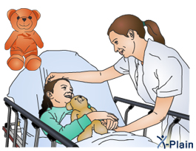 | .......................................

3-صغيرتي الفطنة ضعي علامة ( ) أمام المعنى الصحيح للكلمة:
معنى الكلمة  الكلمة | تَــــعَــافَـــــتْ | نَــطْـــرُقُ | نَــظَـرَ | يَـتَـحَــرَّكُ | إزالَــةُ الأَذَى
نَــــــقْـــــرَعُ
شُـــفِــــــيَــــــتْ
إماطَةُ الأَذَى
يَــــــــتَــزَحْزَحُ
لَــــمَـــــحَ
4-أصل الكلمة بضدها : (× )
مُـــــــدْبِــــــرًا

فِــكْــرَةُ ُ جَــمِــيـلَـــةُـُ

يُــــــعْــــطِــــي

مُــــــقْـــــــــبِـــــــــــــــلًا

فِــكْــرَةُ ُ قَـبـِـيــحَــةُ ُ

يَــــــــبْــــــــخَـــــلُ

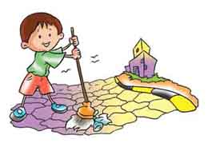

5- تلميذتي الفطنة أَكِــدِي الجمل التالية باستخدام (إنَّ) :
- زِيَــــارَةُ الْــمَـــرِيــــــضِ وَاجِـــبَــــــةٌ . ...........................................
- الْإِسْـــــــلَامُ دِيــــــنُ الــنَّـــــظَـــــافَـــــةِ ............................................
- الاعْـــتِــــذَارُ عَــــــنْ الْـــخَـــطَـــأِ وَاجِـــــبٌ ... ............................................

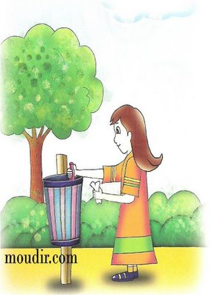
6- تلميذتي الفطنة ضعي أداة الاستفهام في مكانها المناسب (مَــــنْ - لِـمَــــاذَا ) :
1- .................غابَــــتْ وَفــــاءُ عَنْ المَدْرَسَةِ ؟
2- ............... سَــاعَدَ أَيْمَنَ في إزالة الأذى عَنِ الطَّريقِ؟

7- تلميذتي المبدعة ضعي دائرة حول الاسم الممدود :
أَسْــمَــــاء - تُـنْـشِـدُ - هَـــيْــفَــاء - يُــلَـوِّنُ - ثَـــنَـــاء ُ – تَـــنْــظُـر – خَــضْــرَاء - إِهْــدَاءُ - يَــسْــتَــحِــقُّ
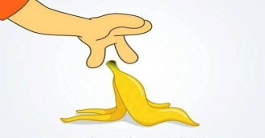
8- تلميذتي الفطنة أكملي الجمل التالية بالجواب الصحيح :
- وَصَــلَـــتِ الـــزَّائـــرَاتُ إِلَــى مَــنْـــزِلِ ..........., وَقَـــرَعْـــنَ ............. بــِهُـــــدُوءٍ.

- مَــــرَّ عَـــامِلُ ............ فَـوَضَــعَ الفَرْعَ في ........ الْــقِـمَـامَـةِ، وَذَهَبَ....... بَــعِـــيــدًا.
- مَــــــــــــــــدَّ بَــدْرُ ُ................... إِلَـــــــــــى ................. أَلْــوَانِ حَـــــــــازِمٍ.
- تلميذتي الفطنة صلي الكلمة بما يناسبها :
يُـــــــرْضِـــــــي

حَـــمْـــرَاءُ
خَـــطَـــــأُ ُ

إِرْضَـــاء

أَحْــمَـــرُ ُ

أَخْـــطَـــاءُ

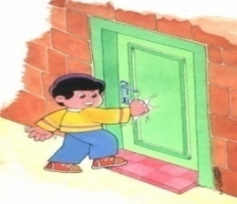

10- تلميذتي الفطنة ضعي كل كلمة في مكانها المناسب :
لِــلـضُّـــيــــوفِ
صَـــدَقَـــةُ ُ
نُـــسَـــلِّــــمَ
الإسْـــــلَامِ

1-مِنْ آدابِ الزَّيارَةِ أَنْ ...................، ثُمَّ نَجْلِسَ في المَكانِ المُعَدّ ............
2- إِمَـــاطَـــةُ الأَذَى عَـــنِ الــطَّـــرِيـــقِ ....................
3- شُــكْــرًا لَـكَ يَِــا أُسْـــتَـاذِي، فَــقَـــدْ تَــعَــلَّـمْــتُ الْــيَــوْمَ أَدَبًــا مِــنْ آدَابِ....................

11- تلميذتي المفكرة رتبي الكلمات التالية , لتكوني جملاً مفيدة:
عَــنِ - وَفَـــاءُ - غَـابَـتْ - الْــمُـعَــلِّـمَةُ - فَـسَـأَلَـتِ - عَــنْهَـا-الْـمَـدْرَسَـةِ

.........................……………………….……………………….

صَـــدِيــقَــهُ - عِــنْــدَمَـا ُ - فَـــرِحَ - أَيْــمَــنُ - رَأَى - ثَــامِـــرًا - مُـــــــــقْــــــــبـــــِـــلًا.

.........................……………………….……………………….

اسْـــتَـأْذَنْـتَ - زَمـيـلِـكَ - بَـدْرُ - مِـنْ - ؟ - هَـلْ – يَا

.........................……………………….……………………….

- أُغْنِي النَّصَّ بجُمْلَةٍ مُنَاسِبَةٍ :
مِنْ آدابِ الــــزَّيَـــــارَةِ أَنْ نُـــخْــــبِــــرَ وَفَـــاءَ بِــــرَغْـــبَـــتِــنَــــا.............................................

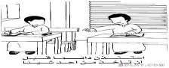
.... ......................... ............... . .............................
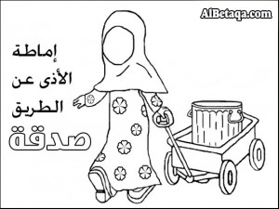

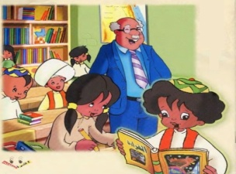
- تلميذتي الفطنة اكتبي ما يلي بخط جميل ( نسخ ) :

أُزِيـــــــــلُ الْأَذَى عَـــنِ الــطَّـــــرِيــــــقِ؛ لِأَنَّ إِمَــــاطَـــــةُ الْأَذَى عَـــــنِ الـطَّــريـــــــقِ صَــــدَقَـــــة.
................................................................................................................................
................................................................................................................................

- 14- تلميذتي الفطنة أُعِيدُ تَنْظِيمَ الْجُمَلِ لتحصلي عَلَى نَصٍّ مُتَرَابِط:
1- خَــرَجَ أَيْـــمَـنُ إِلـى مَـلْــعَــبِ الْـحـيِّ.
2- الْإِسْـــلامُ لا يَــــرْضَى بِــهِــــذَا. سَأُزِيــلُــهُ حَــتَّــى لا يُـــؤْذِيَ الــنَّــاسَ.
3- قَـــالَ أَيْــمَــنُ: مَــنْ وَضَـــعَ هَــذَا هُـــنَــا ؟
4- فَــرَأَى فَــــرْعَ شَــجَـــرَةٍ مُـــلْـــقًــى عَــلَـى الْأَرْضِ.

..........................................................................................................................................................

..........................................................................................................................................................

..........................................................................................................................................................

..........................................................................................................................................................

.............................................................................................................................................................................

.............................................................................................................................................................................
...........................................................................................................................................................

إِمْــــلَاءاختباري
15-أكتب ما يملى عليَّ:
......................................
......................................
......................................

......................................
......................................
......................................

......................................
......................................
......................................

انتهت الأسئلة بحمد الله
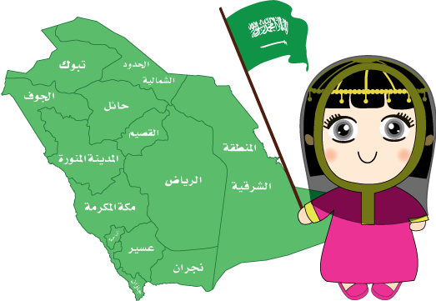
معلمتك : نورة مساعد المرواني
( فخورة بك يا بنت الوطن فطنة)

